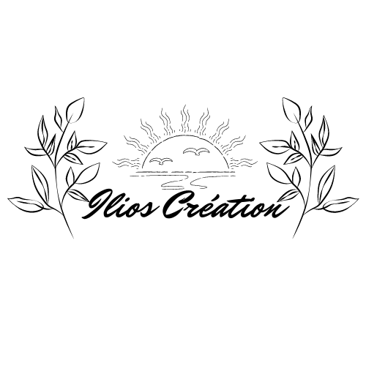
Tarifs Ilios Création 2023

Sous réserve de disponibilité.
Selon la saison de l’année de nouveaux produits peuvent vous être proposées.

Produit | Prix unitaire | Nombre | Total
- Confiture myrtilles | 6,25
- Gelée cynorhodon pommes | 6,25
- Confiture Courgette citron | 6,25
- Confiture Prune | 6,25
- Confiture de melon | 6,25
- Confiture d’abricot | 6,25
- Sel d’Ail des ours | 5,5
- Sel d’Épicéa | 5,5
- Sel de Cèpes | 5,5
- Sel au vin Rouge | 5,5
- Sirop de Myrtilles | 9
- Sirop de Fleurs de Sureau | 9
- Sirop d’Orties | 9
- Sirop Menthe poivré | 9
- Sirop de Cynorhodon | 9
- Sirop de Châtaignes | 9
- Pain d’Épices | 7,8
- Bonbons au Miel | 3,5
- Vin de sureau | 8
- Vin d’épines | 8
- Vin de Myrtilles | 8
- Vin de Pissenlit | 8
- Vin de Merisier | 8
- Paillettes d’Ail des ours séché | 4
- Mélange aromatique poisson | 5,5
 |  | TOTAL
TVA non applicable art.293b du code du CGI
- En stock
- Quantité limité
- Quantité faible ou en rupture.
Ilios Création 2 Lieu-dit Le Cheix 63880 Olmet Tel: 06-71-41-52-68 contact@ilioscreation.com
Siret : 892 705 070

